MODUL IV
PERNYATAAN SELEKSI

Pada modul ini akan dibahas salah satu struktur program yaitu pernyataan seleksi. Pernyataan ini digunakan guna menghadapi pilihan yang harus diambil berdasarkan kondisi tertentu.

Contoh :
Saya akan pergi kuliah kalau hari tidak hujan. Pernyataan tersebut menimbulkan akibat saya kuliah atau saya tidak kuliah, tergantung apakah hari ini hujan atau tidak. Untuk kasus-kasus tersebut, dapat diatasi dengan pernyataan seleksi.

Pernyataan seleksi terdiri dari :
- I f <kondisi> then

Benar
Salah
Pernyataan 1
Pernyataan 2
Pernyataan 3
End if

- If <kondisi> then
Pernyataak benar 1

Benar
Salah
Pernyataan benar 2
Pernyataan benar 3
Else

Pernyataan salah 1
Pernyataan salah 2
Pernyataan slah 3
End if

- If <kondisi 1> then
Pernyataan benar 1.1
Pernyataan benar 1.2
Pernyataan benar 1.3
Benar
Elseif <kondisi 2> then

Pernyataan benar 2.1

Benar
Salah
Salah
Pernyataan benar 2.2
Pernyataan benar 2.3
Else

Pernyataan salah
End if

- Select Case TestValue
Case value1: pernyataan 1
Case value 2: pernyataan 2

• • •

Else : pernyataan salah
End select

Contoh Aplikasi aritmatika dengan terlebih dahulu memilih operator apa yang digunakan.

Komponen yang digunakan dalam aplikasi ini:
Komponen | Properties | Nilai
Form1 | Caption | Operator Aritmatika
Label1 | Caption | Bilangan A
Lablel2 | Caption | Bilangan B
Label3 | Caption | Hasil
Textbox1 | Name  Text | Txtbila
Tetxbox2 | Name  Text | Txtbilb
Textbox3 | Name  Text | Txthasil
Option1 | Name  Caption | Opttambah  Tambah
Option2 | Name  Caption | Optkurang  Kurang
Option3 | Name  Caption | Optkali  Kali
Option4 | Name  Caption | Optbagi  Bagi
Command1 | Name  Caption | Cmdproses  &Proses
Command2 | Name  Caption | Cmdulangi  &Ulangi
Command3 | Name  Caption | Cmdkeluar  &Keluar

Tampilan saat aplikasi dijalankan adalah :
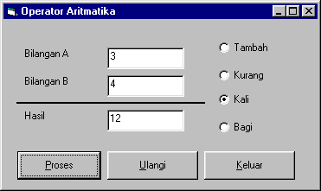

Kode program untuk aplikasi tersebut adalah:

Private Sub cmdkeluar_Click()
Unload Me
End Sub

Private Sub cmdproses_Click()
If opttambah.Value = True Then
txthasil.Text = Val(txtbila.Text) + Val(txtbilb.Text)
ElseIf optkurang.Value = True Then
txthasil.Text = txtbila.Text - txtbilb.Text
ElseIf optkali.Value = True Then
txthasil.Text = txtbila.Text * txtbilb.Text
Else
txthasil.Text = txtbila.Text / txtbilb.Text
End If
End Sub

Private Sub cmdulang_Click()
txtbila.Text = ""
txtbilb.Text = ""
txthasil.Text = ""
End Sub

Latihan:
- buatlah form dibawah ini untuk menghitung nilai akhir, grade, dan keterangan.
Ketentuan nilai akhir = (20% * Nilai Tugas) + (30% * UTS) + (50% * UAS)
Grade :
A = jika nilai akhir 85 – 100
B = jika nilai akhir 75 – 84
C = jika nilai akhir 60 – 74
D = jika nilai akhir 50 – 59
E = jika nilai akhir 0 – 49
Keterangan :
Lulus jika Grade A, B, C, D
Tidak Lulus jika Grade E

Jika aplikasi dijalankan hasilnya adalah:
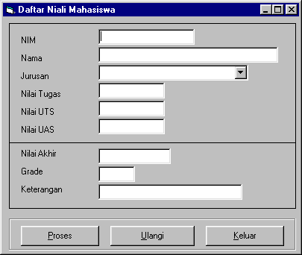

- Buatlah aplikasi untuk menentukan suatu bilangan yang dimasukan adalah bilangan ganjil atau genap

- Buatlah aplikasi untuk menghitung rumus ABC

